# Array python

**Crear un array**

Las listas se utilizan para almacenar varios elementos en una sola variable. La lista es uno de los tipos de datos que se pueden utilizar en Python los otros son: Tuple, Set y Dictionary.

Las listas se crean igualando una variable, a una serie de datos encerrados en corchetes y separados por comas. En Python una lista puede tener varios datos como entero, cadenas, caracteres, booleanos u otros arreglos.

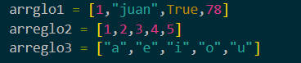

Para poder extraer un elemento de una lista solo debemos escribir dentro de la función print, el nombre de la lista junto con los corchetes y dentro de los corchetes se pone el número la posición del elemento.

**Mostrar contenido del array**

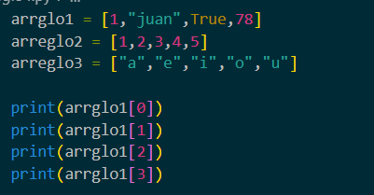

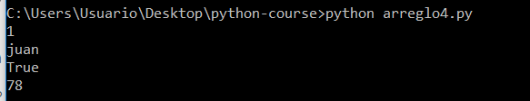

Se puede recorrer también con un bucle, como se muestra a continuación:

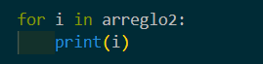

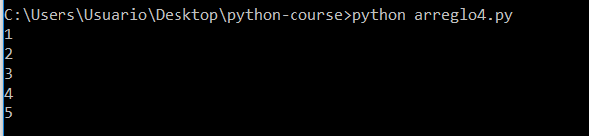

**Conocer longitud de un array**

Con la función len() podemos saber cuál es el tamaño de una lista, solo debemos de escribir dentro de una función print(), la función len(), y dentro de la función len() el nombre del arreglo.

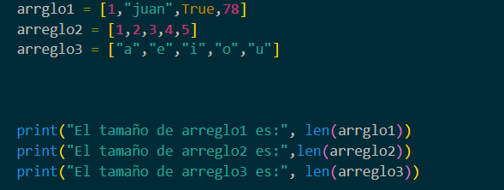

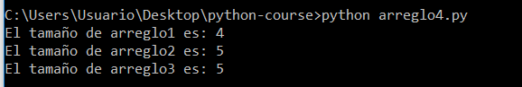

**Eliminar un elemento del array**

Se puede eliminar un elemento del arreglo por su índice con la función pop(), como se muestra a continuación:

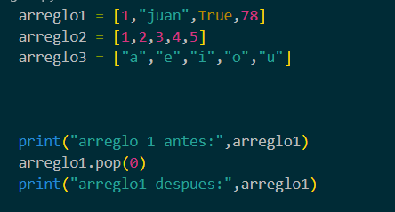

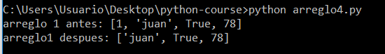

Se puede eliminar un elemento del arreglo por su valor con la función remove(), como se muestra a continuación:

